Ko je treba olajšati nočne vožnje, so Fordovi novi žarometi pred ovinkom
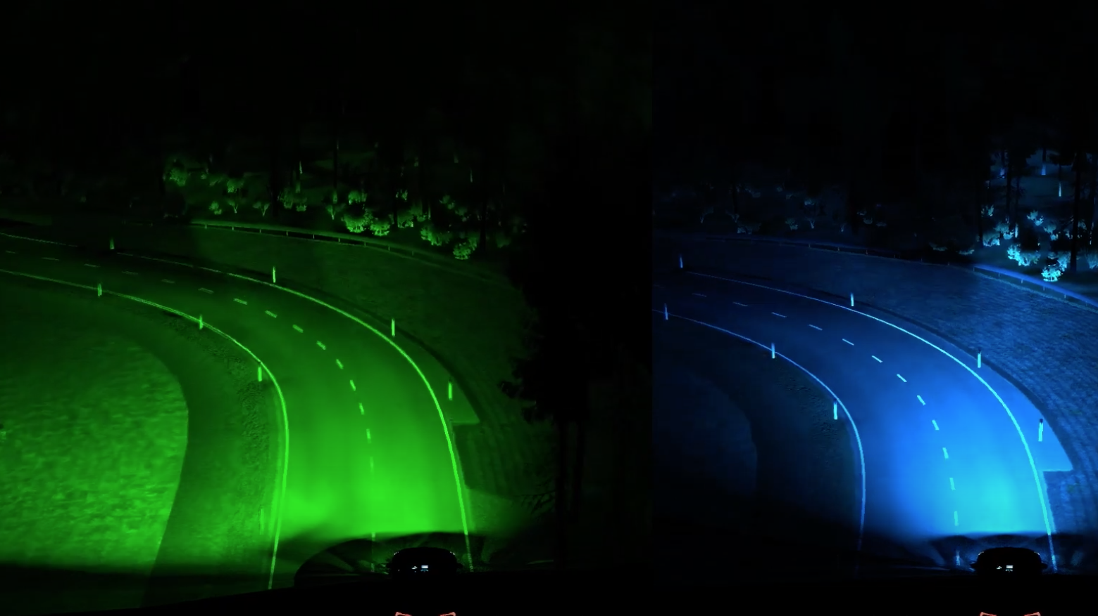

Žarometi s predvidevanjem (levo) lahko voznikom hitreje pokažejo, kam jih vodi ovinek

Nočne vožnje, še posebej po neznanih ovinkastih cestah, so lahko zelo naporne, zato se veliko ljudi tej izkušnji raje povsem izogne.¹ Ford prav zaradi tega išče nove načine, ki bi olajšali vožnjo v temi in poskrbeli, da bi bila prijetnejša.

Tako so za boljšo osvetlitev ceste pred vozilom s prilagoditvijo svetlobnega snopa žarometov, še posebej v križiščih in pred odcepi, najprej uporabili prometne znake in oznake na cestišču.

Zdaj inženirji Fordovega Evropskega središča za raziskave in napredni razvoj preverjajo tehnologije, ki uporabljajo sprotne podatke o lokaciji vozila, da prikažejo nadaljevanje poti. Pametni sistem žarometov s predvidevanjem usmeri svetlobni snop v prihajajoči ovinek, še preden ga voznik morda sploh opazi, ter hitreje in učinkoviteje osvetli morebitne nevarnosti in druge udeležence v prometu.

Način delovanja

Prototipni napredni sistem žarometov za prepoznavanje ovinkov na cesti pred vozilom uporablja lokacijske podatke GPS, napredne tehnologije in izjemno natančne informacije o cestah.

Algoritem izračunava smer in hitrost vozila, da proaktivno prilagodi usmeritev žarometov in zagotovi optimalno osvetlitev ovinkov, odcepov in celo nevarnosti, ki se skrivajo za njimi.

Če se vozilo bliža delu poti, za katerega lokacijski podatki niso na voljo, sistem uporabi kamero in tehnologijo za dinamično usmerjanje žarometov glede na krmiljenje, da je cesta inteligentno osvetljena, dokler niso zagotovljeni lokacijski podatki.

Raziskovalci so uporabili veliko ‘digitalnih dvojčkov’ – simulacij s poustvaritvijo fizičnega sveta v navideznem okolju. Simulator natančno izračuna osvetlitev in odseve v dejanskem svetu, to pa raziskovalcem omogoča boljšo vizualizacijo in optimizacijo tehnologije za voznike.

Navedki

“Tehnologija osvetlitve s predvidevanjem, ki jo razvijamo, bo nekega dne zagotovila, da bo vožnja v temi nadvse preprosta, saj boste samo sledili svojim žarometom. Ta novi sistem, ki temelji na zemljevidu in lokacijskih podatkih, je naslednji korak našega prizadevanja, da nočne vožnje ne bi bile prav nič napornejše od dnevnih.”

Michael Koherr, inženir za raziskave osvetlitve, Ford Evropa

Povezave

- Video: https://youtu.be/PN5lvwjf1VY

Opombe

- https://www.thisismoney.co.uk/money/cars/article-8967479/Half-drivers-SCARED-drive-dark.html

